Texty v tomto dokumentu popisují stávající stav SW, požadavky na nový SW a zdroje k získání všech potřebných technických informací k nacenění a předání díla. Uvedené požadavky budou při předání díla kontrolovány a vyžadovány.

Datové standardy ISPOP:
https://www.ispop.cz/datove-standardy/

Stávající 2 klienti WS SOAP (dále jen klienti WS) využívají 3 webové služby
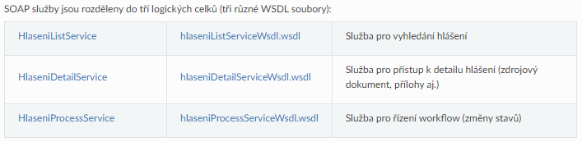

Dokumentace webových služeb ISPOP SOAP a REST
https://dev.ispop2.cz/hlaseni/docs/webservices.html
(webový server má chybný certifikát, ale po akceptování jsou stránky funkční – stav k 10.8.2022 – provozovatelem je Ministerstvo životního prostředí)
První klient řeší vyhledání nových hlášení a jejich stažení z ISPOP do DB PP. Využívá služeb HlaseniListService a HlaseniDetailService.
Druhý klient je určen na přenos informace z DB PP na ISPOP, kde se potvrzuje správnost vyplnění údajů nebo se hlášení zamítá s požadavkem na doplnění. Využívá služeb HlaseniProcessService.
Nové dvě konzolové aplikace (klienti WS) budou využívat obdobných služeb REST, aby zajistili stejnou funkčnost. Dle dostupné dokumentace se bude jednat o:
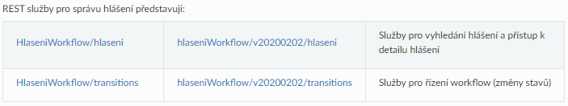

Databázové PL/SQL procedury
Připojení do DB bude realizováno přes knihovnu Oracle.ManagedDataAccess.dll verze 4.121.2.0 bez nutnosti instalace Oracle klienta na počítači, kde poběží klienti WS.
ConnectionString bude uložen v Registry Windows v zakryptované podobě. Dekriptace se bude provádět pomocí knihovny Encryption.dll, kterou poskytne zadavatel. Klíč pro enkriptování bude uložen v exe souboru klienta a bude předán před zahájením programových prací.
Cesta k zašifrovanému Connectionstringu do registrů Windows [HKEY_LOCAL_MACHINE\SOFTWARE\PovodiLabe\AplISPOP2] bude umístěna v konfiguračním souboru např. app.config v adresáři klienta. Současná verze vypadá takto:
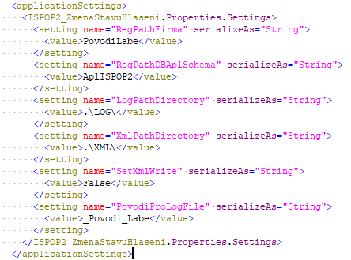
Aplikace budou s DB komunikovat výhradně přes balík PL/SQL procedur. Zdrojové kódy, které implementují tuto komunikaci, budou předány dodavateli (C#) – cca 1.500 řádků kódu. Pro ukázku jedna procedura ukládající objekt ISPOP vypouštění.Sekce3Typ.
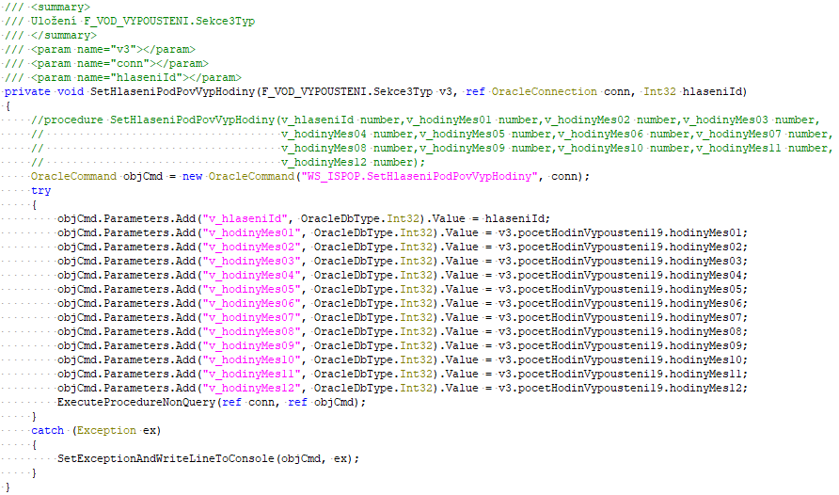
Na všech 5 místech instalace bude balík procedur DB Oracle shodný. Jelikož se mění pouze část webových služeb (ISPOP.SOAP->ISPOP.REST), tak směrem k DB se nepředpokládá žádná změna stávající ověřené funkční komunikace.

Programové prostředí
Vlastní vývoj je vzhledem k centrálně využívané platformě a kompatibilitě s ostatními klienty WS požadován v prostředí MS Visual studia v jazyce C# ve Frameworku 4.5.2 jako 64-bitová konzolová aplikace.
V období 5-ti let správy SW je nutné počítat s možností aktualizace OS Windows případně jeho náhradou za novější verzi z důvodu ukončení podpory výrobcem. To samé platí o databázové verzi Oracle (za posledních 20 let byly nové verze zpětně kompatibilní, takže zde nepředpokládáme problém).
Na všech 5-ti místech instalace jsou OS a DB Oracle kompatibilní. Databázové PL/SQL procedury jsou totožné.

Produkční nasazení
Oba klienti WS budou spouštěny na serveru s MS Windows 2016 (64bit) nebo novějším v rámci naplánovaných úloh v pravidelném časovém okně několikrát denně. Tato konfigurace OS je důležitá pro předání aplikace.

Podklady pro odhad pracnosti dle rozsahu kódu C# ve stávajícím SOAP klientovi
ISPOP2_to_EvUziv_Import_Hlaseni:
- DB funkce volání PL/SQL procedur: 1.500 řádků (ukládání dat do DB EvUziv)
– využije se beze změn
- Vlastní konzolová aplikace klienta: 600 řádků
– část pro načítání REST dat musí být přeprogramována
- Bezpečnostní autentifikační knihovna - implementace tokenu: 150 řádků
– využije se beze změn
- Logovací knihovna (logy do DB, do souboru log, RQ do XML): 500 řádků
– může se využít, ale lze řešit i jinak
- Automaticky generované kódy funkcí a objektových tříd (MS Visual studio): SOAP cca 7.000 řádků
– předpokládá se nové generování kódů funkcí dle REST
- Automaticky generované kódy objektových tříd dle xsd cca 65.000 řádků pomocí Xsd2Code
– vygenerované objektové třídy dle předaného souboru XSD lze využít (XSD může tvůrce ISPOP při úpravě WS v čase měnit! V minulých 6 letech se tak ale nestalo)

ISPOP2_ZmenaStavuHlaseni:
- DB funkce volání PL/SQL procedur: 75 řádků (ukládání dat do DB EvUziv)
– využije se beze změn
- Vlastní konzolová aplikace klienta: 200 řádků
– část pro načítání REST dat musí být přeprogramována
- Bezpečnostní knihovna - implementace tokenu: shodná s konzolovkou ISPOP2_to_EvUziv_Import_Hlaseni.
– využije se beze změn
- Logovací knihovna (logy do DB, do souboru log, RQ do XML): shodná s konzolovkou ISPOP2_to_EvUziv_Import_Hlaseni.
– může se využít, ale lze řešit i jinak
- Automaticky generované kódy funkcí a objektových tříd (MS Visual studio): SOAP cca 3.900 řádků
– předpokládá se nové generování kódů funkcí dle REST

